附件一

**交通指引**

**蚕学宫地址**

重庆市北碚区天生路2号西南大学，请于西南大学南门（即二号门）进入，直走约200m，右前方转弯处即是。

**蚕学宫电话**

023-68251683（行政办公室），68251995（门卫室）

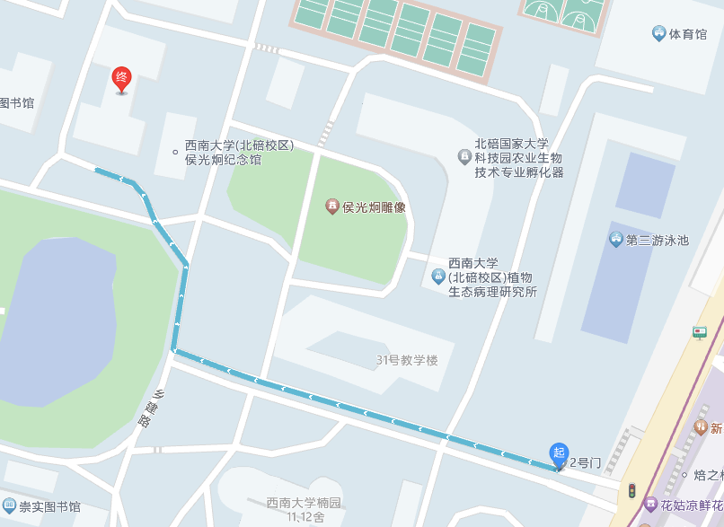

**路线一：从重庆北站南广场至西南大学**

**方式一（轨道交通）**

* 步行至轻轨站 “重庆北站南广场站”（运行时间 6:35-23:13），乘坐 3 号线（鱼洞方向）至 “红旗河沟站” 下，换乘 6 号线（北碚方向），“西南大学站” 下。
* 票价 7 元，车程约 1 小时 10 分钟（3 号线北段易拥堵，建议预留缓冲时间）。
* 换乘提示：红旗河沟站换乘步行约 3-5 分钟，跟随站内 “3 号线→6 号线” 指引。

**方式二（轨道交通）**

* 步行至轻轨站 “重庆北站南广场站”（运行时间 6:35-23:15），乘坐环线外环（二郎方向）至 “冉家坝站” 下，换乘 6 号线（北碚方向），“西南大学站” 下。
* 票价 7 元，车程约 1 小时。

**方式三（轨道交通）**

* 步行至轻轨站 “重庆北站南广场站”（运行时间 6:30-23:15，10 号线后堡方向），乘坐 10 号线（后堡方向）至 “红土地站” 下，换乘 6 号线（北碚方向），“西南大学站” 下。
* 票价 7 元，车程约 1 小时 10 分钟。
* 提示：此路线换乘站人流量较小，适合避开早晚高峰。

**方式四（打车）**

* 目的地：北碚西南大学二号门。
* 费用：约 80 元（夜间 23:00-6:00 加收 20% 夜间费，拥堵时可能上浮）。

**路线二：从重庆北站北广场至西南大学**

**方式一（轨道交通）**

* 步行至轻轨站 “重庆北站北广场站”（运行时间 6:30-23:47），乘坐 10 号线（后堡方向）至 “红土地站” 下，换乘 6 号线（北碚方向），“西南大学站” 下。
* 票价 7 元，车程约 1 小时。

**方式二（轨道交通）**

* 步行至轻轨站 “重庆北站北广场站”（运行时间 6:30-23:47），乘坐 4 号线（民安大道方向）至 “民安大道站” 下，换乘环线外环（体育公园→冉家坝方向）至 “冉家坝站”，再换乘 6 号线（北碚方向），“西南大学站” 下。
* 票价 7 元，车程约 1 小时。
* 换乘提示：民安大道站换乘环线步行约 5 分钟，冉家坝站换乘 6 号线步行约 3 分钟。

**方式三（打车）**

* 同路线一方式四，费用约 80 元（夜间加价同上）。

**路线三：重庆西站至西南大学**

**方式一（大巴）**

* 乘坐 526 路大巴（运营时间：8:30、10:00、12:00、15:00、17:00、19:00，定点发车），至 “西南大学南门” 站下。
* 票价 10 元，车程约 1 小时。
* 提示：请提前 15 分钟到重庆西站公交枢纽候车；南门至二号门（报到处）步行约 800 米（5-8 分钟）。

**方式二（轨道交通）**

* 步行至轻轨站 “重庆西站”（运行时间 6:35-22:30），乘坐环线内环（重庆图书馆→冉家坝方向）至 “冉家坝站” 下，换乘 6 号线（北碚方向），“西南大学站” 下。
* 票价 7 元，车程约 1.5 小时。
* 提示：若抵达时间接近 22:30，建议优先选择其他方式，避免错过末班车。

**方式三（打车）**

* 目的地：北碚西南大学二号门。
* 费用：约 120 元（夜间加价同上）。

**路线四：重庆江北国际机场至西南大学**

**方式一（轨道交通，仅适用于 T2 航站楼）**

* 步行至 “江北机场 T2 航站楼站”，乘坐 3 号线（鱼洞方向）至 “红旗河沟站” 下，换乘 6 号线（北碚方向），“西南大学站” 下。
* 票价 7 元，车程约 2 小时。

**方式二（轨道交通，适用于 T2、T3 航站楼）**

* T2 航站楼步行至 “江北机场 T2 航站楼站”，T3 航站楼步行至 “江北机场 T3 航站楼站”，乘坐 10 号线（后堡方向）至 “红土地站” 下，换乘 6 号线（北碚方向），“西南大学站” 下。
* 票价 7 元，车程约 2 小时。
* 换乘提示：红土地站换乘 6 号线步行约 4 分钟，注意区分 “北碚方向” 列车。

**方式三（打车）**

* 目的地：北碚西南大学二号门。
* 费用：约 100 元（夜间加价同上）。